1. 安装node.js
2. 使用npm 安装HEXO
3. 使用 hexo init 初始化HEXO基础文件
4. 使用hexo s 启动HEXO
5. 使用hexo n 创建文章

hexo clean 清理

hexo g 生成文章

部署至GitHub

1. New repository 创建新仓库
2. 仓库名称格式为 \*\*\*\*.github.io
3. 使用npm下载github部署插件 命名：npm i -- save hexo-deployer-git
4. 配置\_config.yml文件（文件底部）

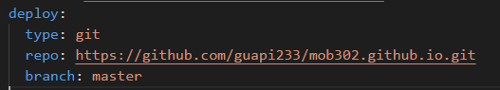

PS：冒号后面必须要跟空格，否则在部署时会出现无反应现象

1. 使用hexo d 部署

PS：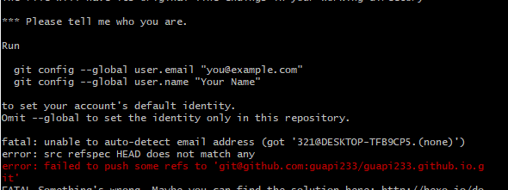如果出现改问题，需验证并修改本机的global用户以及邮箱 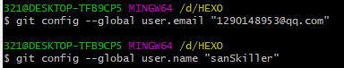

修改博客主题

1. 下载主题

git clone 地址.git themes(保存文件夹)/yilia(文件名)

1. 安装主题

修改\_config.yml文件中的“theme” 

**图片上传**

1 把主页配置文件\_config.yml 里的post\_asset\_folder:这个选项设置为true

2 在你的hexo目录下执行这样一句话npm install hexo-asset-image --save，这是下载安装一个可以上传本地图片的插件，来自dalao：[dalao的git](https://github.com/CodeFalling/hexo-asset-image" \t "_blank)

3 等待一小段时间后，再运行hexo n "xxxx"来生成md博文时，/source/\_posts文件夹内除了xxxx.md文件还有一个同名的文件夹

4 最后在xxxx.md中想引入图片时，先把图片复制到xxxx这个文件夹中，然后只需要在xxxx.md中按照markdown的格式引入图片：

![你想输入的替代文字](xxxx/图片名.jpg)

注意： xxxx是这个md文件的名字，也是同名文件夹的名字。只需要有文件夹名字即可，不需要有什么绝对路径。你想引入的图片就只需要放入xxxx这个文件夹内就好了，很像引用相对路径。

5 最后检查一下，hexo g生成页面后，进入public\2017\02\26\index.html文件中查看相关字段，可以发现，html标签内的语句是<img src="2017/02/26/xxxx/图片名.jpg">，而不是<img src="xxxx/图片名.jpg>。这很重要，关乎你的网页是否可以真正加载你想插入的图片。